Agent 智能体初识
学习目标
- 理解什么是agent
- 理解什么是agentic
- 知道agent的五种模式

1. 什么是 Agent
一个 Agent，简单来说，就是一个能够感知环境、做出决策并采取行动来完成特定目标的“智能体”。最基础的LLM（大型语言模型），比如deepseek、ChatGPT，在回答问题时其实就已经是一个基础的Agent。它感知你的问题（环境），做出回答的决策，并生成文本（行动）。
但一个真正的Agent远不止于此。它需要更强的“能动性”，能够自主地进行反思、规划，甚至与其他Agent协作。这正是将基础LLM升级为高级Agent的关键。
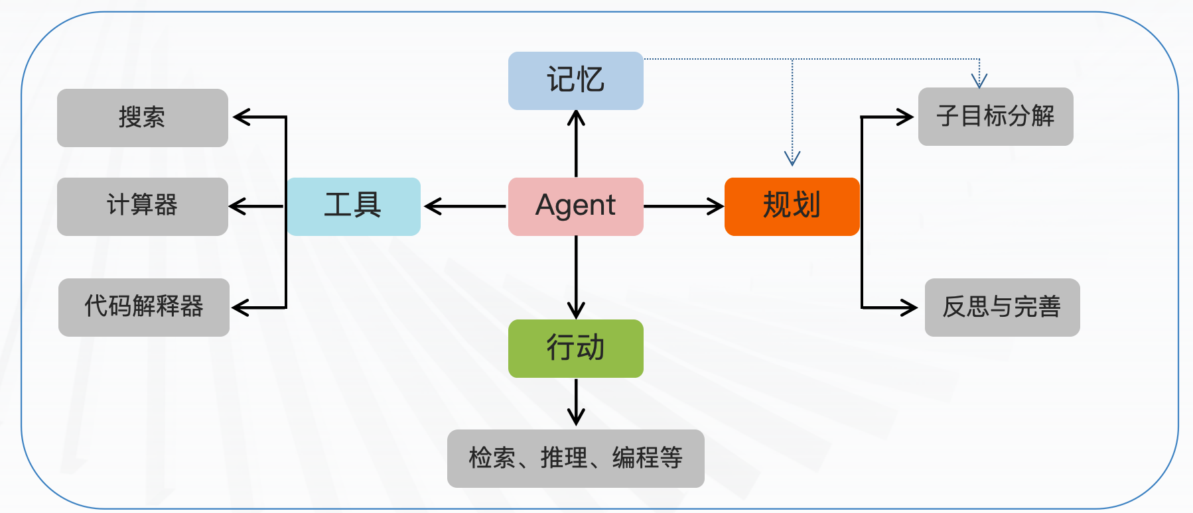
Agent=LLM+工具+记忆+规划

2. 什么是agentic
Agentic 是一个形容词，它描述的是一个系统所表现出的“像 Agent 一样的程度”。
一个系统越是 Agentic，它就越表现出自主性、目标导向性和主动性。它不是一个具体的实体，而是一种行为模式或设计思想。
- 低 Agentic 系统：一个简单的聊天机器人，只能根据预设规则回答问题。
- 高 Agentic 系统：一个能自动调试代码、部署应用并监控其运行状态的 AI 软件工程师。
正如OpenAI的AI主管 Lilian Weng（翁丽莲） 在她那篇关于自主智能体（Autonomous Agents） 的里程碑式博客文章《LLM Powered Autonomous Agents》中所强调的，具备智能体特性agentic的 AI，不会傻傻地等待下一步指令，而是会主动进行思考。
- 发现自己犯了错，然后自己去修正。
- 意识到需要外部信息，然后主动去调用工具。
- 面对复杂任务时，自己去拆解成小步骤。
所以，智能体是载体，而它拥有的、让它变得强大的核心能力，正是这篇文章系统阐述的，规划、记忆和工具使用等关键组件 。文章《LLM Powered Autonomous Agents》是智能体系统领域的里程碑之作，其价值在于系统化梳理了智能体的核心概念，提出ReAct 等模式，奠定了理论框架；通过案例和细节为工程实践提供了指导 ；推动了从被动响应到主动解决问题的 AI 范式转变；并以通俗语言连接了学术与工业，促进了技术普及，影响了智能体系统的研究与应用。”

Agentic 特性并非凭空出现，它通过多种具体的工作模式来实现。下面我们将深入探索五种最常见的Agentic模式，它们定义了Agent在不同场景下的“工作风格”。值得一提的是，这些模式的演化路径与 ReAct 思想有着紧密的联系，后者被视为开启了Agentic系统设计的大门。
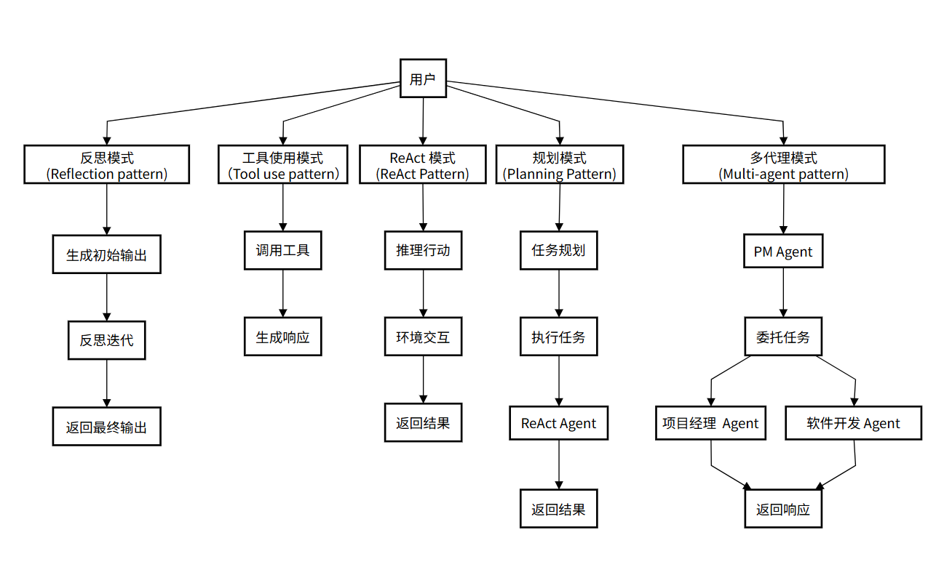

3. Agent五种模式

3.1 ⼯具使⽤模式（Tool use pattern）
核心精髓： 工具使用模式可以看作是 ReAct 模式的前身或简化版。它允许 Agent 调用外部工具来弥补自身知识的不足，但通常缺乏 ReAct 模式中那种细致入微的“思考-行动-观察”循环。它的局限在于其推理能力较弱，通常只适用于单步、直接的任务，缺乏动态调整和迭代的能力。
工作流程（像请教专家）：
- 用户问问题：提出一个问题。
- LLM 想想：小助手判断需要外援。
- 调用工具：它找来数据库或 API 查资料。
- 给出答案：根据查到的东西，生成回复。
- 交给你：答案回到你手里。
应用场景示例：
- 智能客服：一个客服 Agent 接到“查询我的订单状态”的请求。它不会胡乱猜测，而是思考需要查询订单信息，然后行动调用 query_order_status(order_id) 这个工具（API），最后根据返回的结果回答用户。
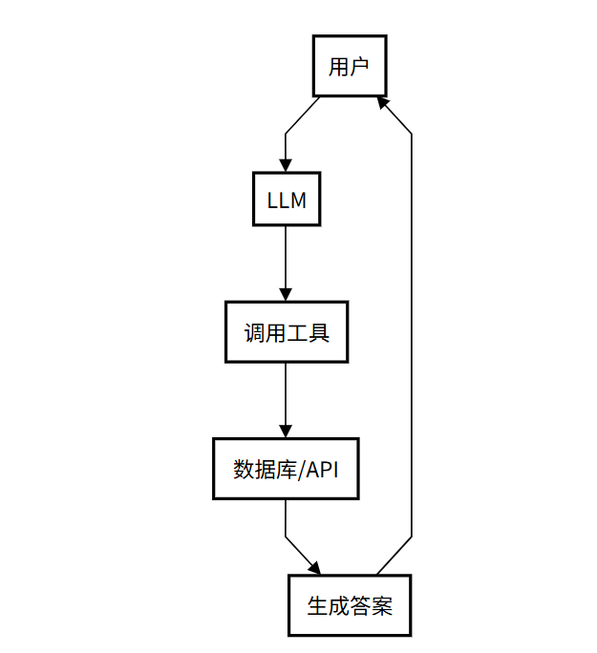
Python
#!/usr/bin/env python
# -*- coding: utf-8 -*-
"""
@Author : Vincent
@Time : 2025/11/12 18:19
@File : _01_tools_use.py
@Function :
"""
from langchain_core.prompts import ChatPromptTemplate
from langchain_openai import ChatOpenAI
from langchain_core.tools import tool
from langchain.agents import AgentExecutor, create_tool_calling_agent
import os
# --- 步骤1: 初始化 ChatOpenAI ---
# 虽然我们用的是DeepSeek，但它兼容OpenAI的API格式，所以可以使用ChatOpenAI类
llm = ChatOpenAI(
model=os.getenv("MODEL"),
api_key=os.getenv("API_KEY"),
base_url=os.getenv("BASE_URL"),
temperature=0.8,
max_tokens=300
)
# --- 步骤2: 定义我们的工具 ---
@tool
def multiply(a: int, b: int) -> int:
"""用于计算两个整数的乘积。"""
print(f"正在执行乘法: {a} * {b}")
return a * b
@tool
def search_weather(city: str) -> str:
"""用于查询指定城市的实时天气。"""
print(f"正在查询天气: {city}")
if "深圳" in city:
return "深圳今天是晴天，气温25摄氏度。"
elif "上海" in city:
return "上海今天是阴天，有小雨，气温22摄氏度。"
else:
return f"抱歉，我没有'{city}'的天气信息。"
# 将工具列表放入一个变量
tools = [multiply, search_weather]
# 步骤1: 自定义一个 Agent 的 Prompt 模板
# 这个 Prompt 告诉 LLM 它的角色，以及如何使用工具。
# 注意 {tools}, {tool_names}, {input} 是必需的占位符。
tool_use_prompt = ChatPromptTemplate.from_messages([
("system",
"你是一个强大的AI助手，可以访问和使用各种工具来回答问题。请根据用户的问题，决定是否需要调用工具。当需要调用工具时，请使用正确的JSON格式。"),
("user", "{input}"),
("placeholder", "{agent_scratchpad}") # 这个占位符用于保存 Agent 的思考过程和工具调用历史
])
# 步骤2: 创建一个 LLM 能够识别和使用的 Agent
# 使用 create_tool_calling_agent 函数，它能让 LLM 自动判断何时以及如何调用工具
tool_calling_agent = create_tool_calling_agent(llm, tools, tool_use_prompt)
# 步骤3: 创建 Agent Executor
# AgentExecutor 负责 Agent 和工具之间的协调
tool_use_executor = AgentExecutor(
agent=tool_calling_agent,
tools=tools,
verbose=True # 开启 verbose 模式，可以打印详细的执行过程
)
# 通用的执行函数，用于运行agent并打印结果
def run_agent_and_print(agent_executor, query):
"""一个通用函数，用于运行Agent并打印结果。"""
print(f"--- 运行Agent，查询: {query} ---")
response = agent_executor.invoke({"input": query})
print(f"\n--- Agent响应: ---")
print(response.get("output", "没有找到输出。"))
print("-" * 30 + "\n")
# 步骤4: 运行并测试 Agent
if __name__ == "__main__":
run_agent_and_print(tool_use_executor, "上海今天的天气怎么样？")
run_agent_and_print(tool_use_executor, "30乘以5等于多少？ 上海天气怎么样")
输出：
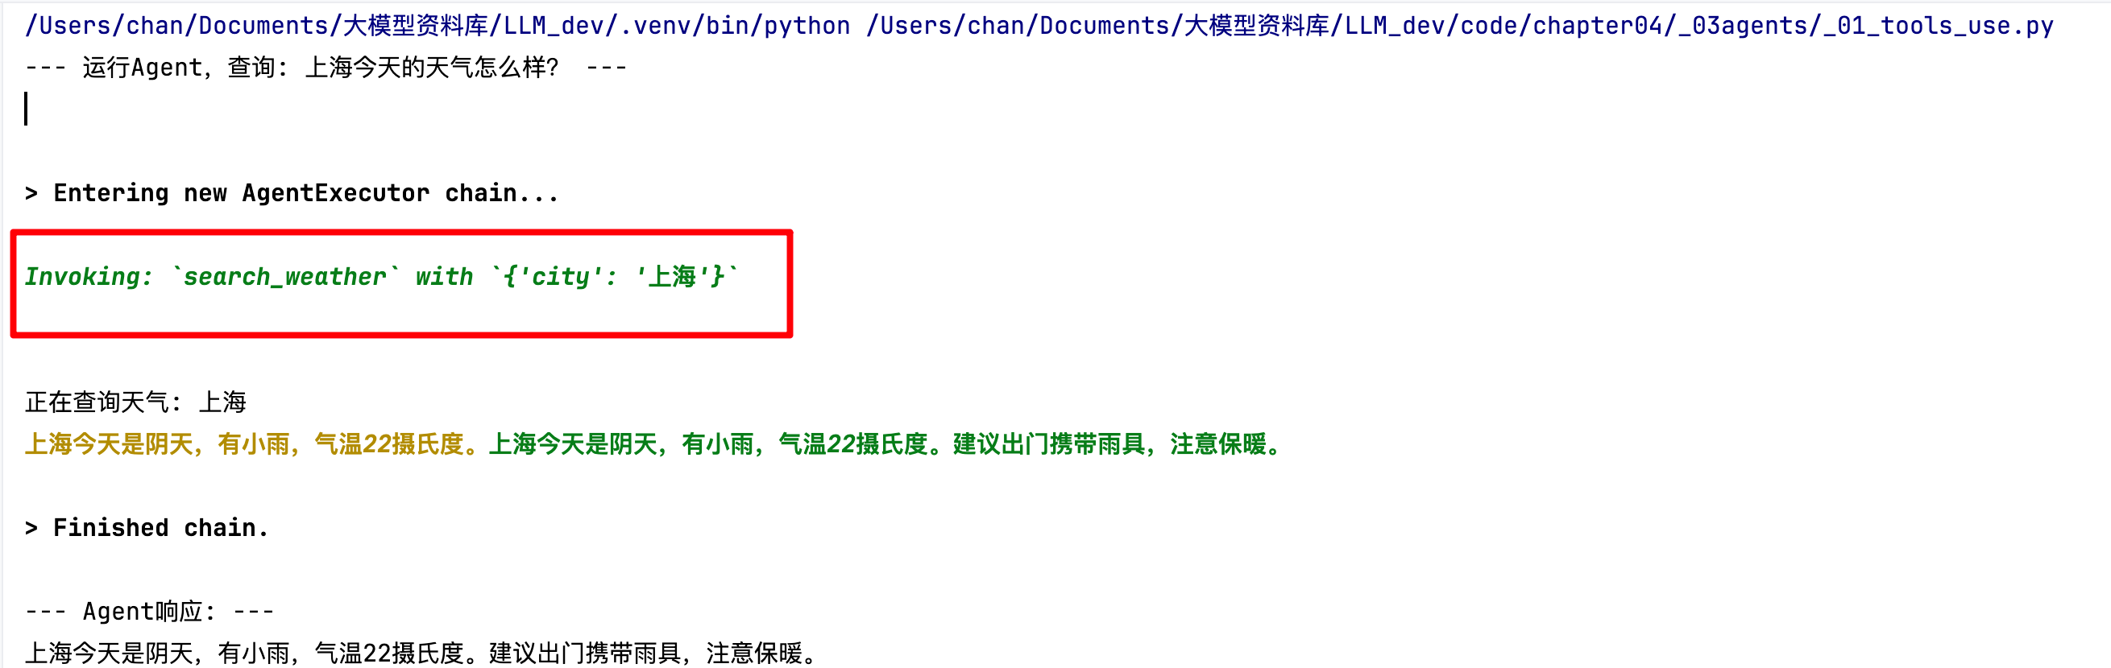

3.2 ReAct 模式 (ReAct Pattern)
几乎所有高级的 Agent 模式都离不开一个核心思想——ReAct (Reason + Act)。这是 Agent 实现“思考”与“行动”循环的基础。
核心精髓： ReAct（Reasoning and Acting）模式是Agentic思想的奠基性贡献。它将“思考”（Reasoning）和“行动”（Acting）紧密地结合在一起，形成一个动态的循环。这个模式让Agent不再是简单地调用工具，而是像人类一样“边想边做”。ReAct 模式最早由 Yao 等人于 2022 年提出（论文《ReAct: Synergizing Reasoning and Acting in Language Models》），并在 Lilian Weng 的博客中得到系统阐述，成为Agentic系统设计的基础。
工作流程：
- 思考： Agent接收用户请求，推理任务需求并制定初步行动计划。
- 行动： 根据思考结果，决定并执行具体行动（如调用工具）。
- 行动输入： 为选定的工具提供必要参数。
- 观察： 接收工具执行结果，作为对环境的“观察”。
- 循环迭代： 将观察结果反馈给自己，再次思考并决定下一步，直到达到目标。
应用场景示例：
- 研究助理agent：任务是“查找关于‘大型语言模型在教育领域的应用’的最新研究论文”。
- Thought: 我需要去学术搜索引擎搜索相关论文。
- Action: search_arxiv("large language models in education")
- Observation: （返回了10篇论文的标题和摘要）
- Thought: 结果太多了，我需要筛选出最近一年且被引用次数最多的论文。
- Action: filter_papers(results, min_year=2023, sort_by="citations")
- Observation: （返回了3篇最相关的论文）
- Thought: 我已经找到了最相关的论文，现在可以总结并回答用户了。
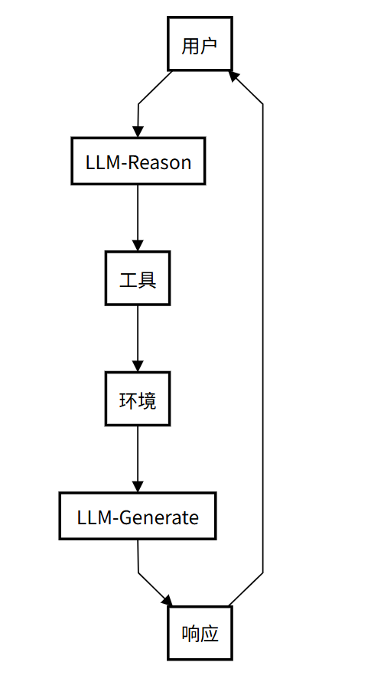

Python
#!/usr/bin/env python
# -*- coding: utf-8 -*-
"""
@Author : Vincent
@Time : 2025/11/12 18:20
@File : _02_re_act.py
@Function :
"""
import os
from langchain_openai import ChatOpenAI
from langchain_core.tools import tool
from langchain_core.prompts import ChatPromptTemplate
from langchain.agents import AgentExecutor, create_react_agent
# from langchain.agents import create_agent
# --- 步骤1: 初始化 ChatOpenAI ---
# 兼容 OpenAI API 的 DeepSeek LLM
llm = ChatOpenAI(
model=os.getenv("MODEL"),
api_key=os.getenv("API_KEY"),
base_url=os.getenv("BASE_URL"),
temperature=0.8,
max_tokens=300
)
# --- 步骤2: 定义我们的工具 ---
# 关键修改：重写 multiply 工具，使其只接受一个字符串参数，并在内部解析。
@tool
def multiply(numbers_str: str) -> int:
"""用于计算两个整数的乘积。
参数:
numbers_str (str): 包含两个整数的字符串，用逗号分隔，例如："100,25"。
返回:
int: 两个整数的乘积。
"""
print(f"正在执行乘法: {numbers_str}")
try:
a_str, b_str = numbers_str.split(',')
a = int(a_str.strip())
b = int(b_str.strip())
return a * b
except ValueError:
return "输入的格式不正确，请确保是两个用逗号分隔的整数，例如：'100,25'"
@tool
def add(a: int, b: int) -> int:
"""用于计算两个整数的和。
参数:
numbers_str (str): 包含两个整数的字符串，用逗号分隔，例如："100,25"。
返回:
int: 两个整数的和。
"""
return a + b
@tool
def search_weather(city: str) -> str:
"""用于查询指定城市的实时天气。
参数:
city (str): 要查询天气的城市名称。
返回:
str: 该城市的天气信息。
"""
print(f"正在查询天气: {city}")
if "深圳" in city:
return "深圳今天是晴天，气温25摄氏度。"
elif "上海" in city:
return "上海今天是阴天，有小雨，气温22摄氏度。"
else:
return f"抱歉，我没有'{city}'的天气信息。"
# 将工具列表放入一个变量
tools = [multiply, search_weather]
# --- 步骤3: 自定义 ReAct 风格的 Prompt ---
# 提示词需要更明确地指导 LLM 如何格式化 Action Input，以避免解析错误。
# 这里我们要求 LLM 使用一个更简单的、非 JSON 格式的输入。
react_prompt_template = """你是一个有用的 AI 助手，可以访问以下工具：
{tools}
请根据你的思考（Thought）决定下一步的行动（Action）。你的行动必须遵循以下格式：
Thought: 我需要思考如何回答问题。
Action: [工具名称]
Action Input: [工具的输入参数，对于multiply工具，请使用'100,25'这样的格式]
可用的工具名称有: {tool_names}
当你获取了所有必要信息并可以给出最终答案时，请以以下格式结束：
Thought: 我已经有了最终答案。
Final Answer: [最终答案]
用户输入: {input}
{agent_scratchpad}
"""
react_prompt = ChatPromptTemplate.from_template(react_prompt_template)
# --- 步骤4: 创建 ReAct 风格的 Agent ---
react_agent = create_react_agent(llm, tools, react_prompt)
# --- 步骤5: 创建 Agent Executor ---
react_executor = AgentExecutor(
agent=react_agent,
tools=tools,
verbose=True, # 开启详细模式，可以打印出完整的思考和行动过程,
handle_parsing_errors=True
)
# --- 步骤6: 运行并测试 Agent ---
if __name__ == "__main__":
# 测试用例1: 需要调用工具获取信息
print("--- 运行Agent，查询: 上海今天的天气怎么样？ ---")
response_weather = react_executor.invoke({"input": "上海今天的天气怎么样？"})
print(f"\n--- Agent响应: ---")
print(response_weather.get("output", "没有找到输出。"))
print("-" * 30 + "\n")
# 测试用例2: 需要调用工具进行计算
print("--- 运行Agent，查询: 100乘以25等于多少？ ---")
response_math = react_executor.invoke({"input": "100乘以25等于多少？"})
print(f"\n--- Agent响应: ---")
print(response_math.get("output", "没有找到输出。"))
print("-" * 30 + "\n")
# 测试用例3: 需要调用工具进行计算
print("--- 运行Agent，查询: 100乘以25等于多少？ 上海的天气如何？ ---")
response_math = react_executor.invoke({"input": "100加25等于多少？ 上海的天气如何？"})
print(f"\n--- Agent响应: ---")
print(response_math.get("output", "没有找到输出。"))
print("-" * 30 + "\n")
输出结果
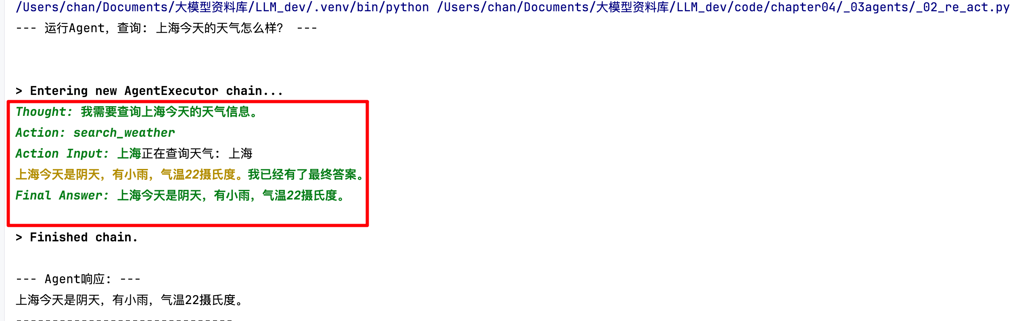

3.3 反思模式（Reflection pattern）
为了提高任务完成的质量，Agent 在完成一个步骤或整个任务后，会进行自我评估和反思，并根据反思结果进行修正。
核心精髓： 反思模式是 ReAct 模式中“思考”环节的深化。它强调 Agent 在完成任务后，能够像人类一样进行自我审查和评估。这个过程让 Agent 能够从错误中学习，持续优化自己的表现。
工作流程：
- 用户问问题：你给小助手提个问题。
- LLM 给出初稿：小助手先试着回答，写个初步答案。
- 用户反馈：用户查看答案行不行，提出意见。
- LLM 自己反思：小助手想想哪里不对，改改答案。
- 反复调整：可能来回改几次，直到你满意。
- 交给你：最终答案交到你手里。

应用场景示例：
- AI 代码生成器：任务是“写一个 Python 函数来计算斐波那契数列”。
- Action: Agent 快速生成了一个使用递归实现的函数。
- Reflection (Self-Critique): Agent 开始反思生成的代码。“这个递归实现在计算较大数值时，会因为重复计算而导致性能低下。我应该优化它。”
- Action (Refinement): Agent 重新编写代码，使用了带缓存（memoization）的动态规划方法，大大提高了效率，然后将优化后的代码作为最终答案。
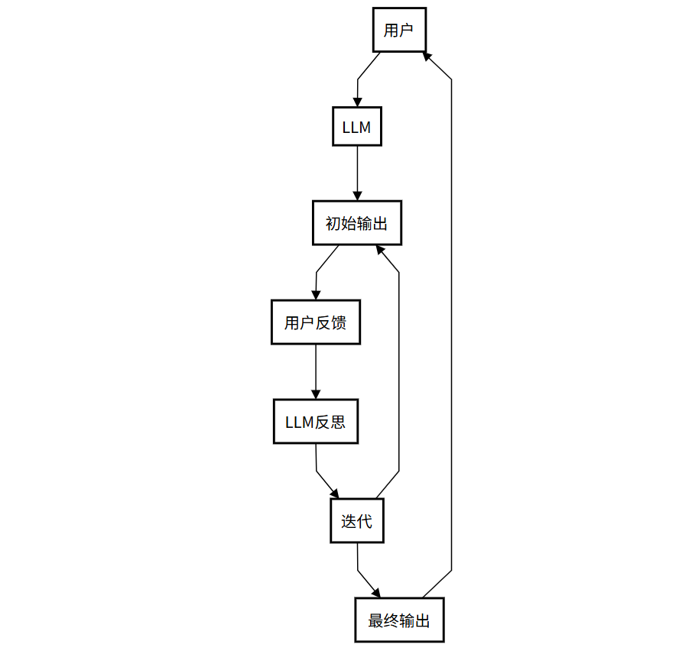

Python
#!/usr/bin/env python
# -*- coding: utf-8 -*-
"""
@Author : Vincent
@Time : 2025/11/12 18:15
@File : _reflection.py
@Function :
"""
import os
from langchain_openai import ChatOpenAI
from langchain_core.prompts import ChatPromptTemplate
from langchain_core.output_parsers import StrOutputParser
# --- 步骤1: 初始化 ChatOpenAI ---
llm = ChatOpenAI(
model=os.getenv("MODEL"),
api_key=os.getenv("API_KEY"),
base_url=os.getenv("BASE_URL"),
temperature=0.8,
max_tokens=300
)
# --- 步骤2: 自定义 Prompt ---
# 2.1 初始响应 Prompt: 用于生成第一次的回答
initial_response_prompt = ChatPromptTemplate.from_template(
"请根据以下问题给出你的初步回答: {question}"
)
initial_response_chain = initial_response_prompt | llm | StrOutputParser()
# 2.2 反思 Prompt: 用于接收用户反馈并优化回答
reflection_prompt = ChatPromptTemplate.from_template(
"""你是一个专业的、善于反思的AI助手。你之前给出了以下回答：
---
{previous_response}
---
现在，你收到了用户对你的回答给出的反馈：
---
{user_feedback}
---
请根据用户的反馈，认真反思你之前的回答，并生成一个更准确、更完善的新回答。
新回答:"""
)
reflection_chain = reflection_prompt | llm | StrOutputParser()
# --- 步骤3: 模拟反射过程 ---
def reflect_and_refine(query: str, feedback: str):
"""模拟一个完整的反射过程，从初始响应到优化后的响应。"""
print("--- 启动反射模式 ---")
print(f"用户查询: {query}")
# LLM 生成初步响应
print("\n生成初步响应...")
initial_response = initial_response_chain.invoke({"question": query})
print(f"LLM 初步响应:\n{initial_response}")
# 模拟用户反馈
print(f"\n用户反馈:\n{feedback}")
# LLM 进行反思，并生成新的回答
print("\nLLM 正在反思并生成新响应...")
refined_response = reflection_chain.invoke({
"previous_response": initial_response,
"user_feedback": feedback
})
print("\n--- LLM 经过反思后的新响应 ---")
print(refined_response)
return refined_response
# --- 步骤4: 运行并测试 ---
if __name__ == "__main__":
# 模拟用户查询
initial_question = "请用一句话介绍一下 LangChain。"
# 模拟用户反馈，指出初步回答的不足
user_feedback_text = "你的回答太简单了，请更详细地解释一下 LangChain 的核心概念，比如 Agent 和 Chain 的区别。"
# 运行反射过程
reflect_and_refine(initial_question, user_feedback_text)

3.4 规划模式（Planning Pattern）
当任务非常复杂，无法通过简单的 ReAct 循环一步到位时，Agent 需要先进行宏观规划。
核心思想：先将一个大目标分解成一个详细的、有序的计划（Plan），然后再逐一执行计划中的每个步骤（每个步骤可能是一个 ReAct 循环）。

应用场景示例：
- AI 旅行规划师：任务是“帮我规划一个为期五天的巴黎家庭亲子游”。
- Planning Phase: Agent 首先生成一个计划：
- 步骤一：确定旅行日期和预算。
- 步骤二：根据亲子游的特点，搜索并筛选合适的景点（如迪士尼、卢浮宫儿童区）。
- 步骤三：规划每日行程，确保节奏轻松，并预订门票。
- 步骤四：搜索并推荐适合家庭入住的酒店和餐厅。
- 步骤五：汇总所有信息，生成一份详细的旅行计划文档。
- Execution Phase: Agent 开始按顺序执行上述步骤，每一步都可能调用搜索、预订等工具。
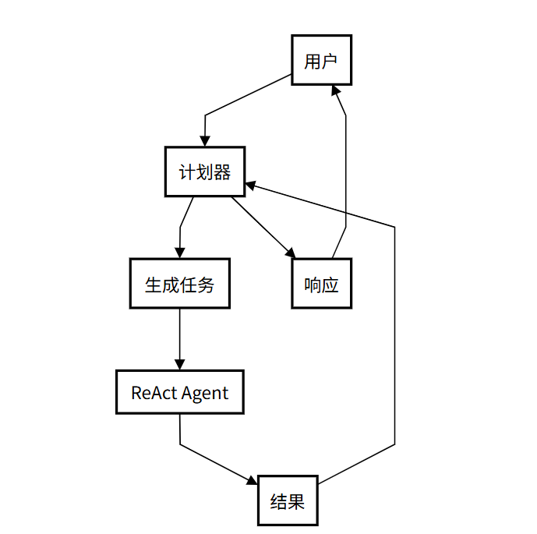

Python
#!/usr/bin/env python
# -*- coding: utf-8 -*-
"""
@Author : Vincent
@Time : 2025/11/12 18:21
@File : _03_planning.py
@Function :
"""
# -*- coding: utf-8 -*-
from langchain_openai import ChatOpenAI
from langchain_core.tools import tool
from langchain_core.prompts import ChatPromptTemplate
from langchain_core.output_parsers import StrOutputParser
from langchain.agents import AgentExecutor, create_react_agent
# from langchain.agents import create_agent
import os
# --- 步骤1: 初始化 ChatOpenAI ---
llm = ChatOpenAI(
model=os.getenv("MODEL"),
api_key=os.getenv("API_KEY"),
base_url=os.getenv("BASE_URL"),
temperature=0.8,
max_tokens=300
)
# --- 步骤2: 定义我们的工具 ---
# 关键修改：重写 multiply 工具，使其只接受一个字符串参数，并在内部解析。
@tool
def multiply(numbers_str: str) -> int:
"""用于计算两个整数的乘积。
参数:
numbers_str (str): 包含两个整数的字符串，用逗号分隔，例如："100,25"。
返回:
int: 两个整数的乘积。
"""
print(f"正在执行乘法: {numbers_str}")
try:
a_str, b_str = numbers_str.split(',')
a = int(a_str.strip())
b = int(b_str.strip())
return a * b
except ValueError:
return "输入的格式不正确，请确保是两个用逗号分隔的整数，例如：'100,25'"
@tool
def search_weather(city: str) -> str:
"""用于查询指定城市的实时天气。
参数:
city (str): 要查询天气的城市名称。
返回:
str: 该城市的天气信息。
"""
print(f"正在查询天气: {city}")
if "深圳" in city:
return "深圳今天是晴天，气温25摄氏度。"
elif "上海" in city:
return "上海今天是阴天，有小雨，气温22摄氏度。"
else:
return f"抱歉，我没有'{city}'的天气信息。"
# 将工具列表放入一个变量
tools = [multiply, search_weather]
# --- 步骤3: 定义规划器 (Planner) 和执行者 (Executor) 的 Prompt ---
# 3.1 规划器的 Prompt
# 规划器的职责是分析用户任务，并将其分解成一系列简单的、可执行的子任务。
planner_prompt = ChatPromptTemplate.from_template(
"""你是一个任务规划师，你的工作是将用户提出的一个复杂任务分解成一系列清晰、可执行的步骤。
你的输出应该是一个简单的任务列表，每行一个任务。
例子:
用户任务: "请先查上海的天气，然后计算20乘以30。"
任务列表:
- 查找上海的天气
- 计算20乘以30的结果
用户任务: {user_input}
任务列表:
"""
)
# 规划器链，它只负责生成文本化的任务列表
planner_chain = planner_prompt | llm | StrOutputParser()
# 3.2 执行者的 Prompt
# 执行者的职责是执行单个任务。在这里，我们使用 ReAct 模式作为执行者，
# 因为它能根据任务描述选择并调用正确的工具。
# 注意：我们使用一个简化版的 ReAct Prompt，因为它只需要处理单个任务。
executor_react_prompt_template = """你是一个专业的工具执行者，可以访问以下工具：
{tools}
根据你的思考（Thought）决定下一步的行动（Action）。你的行动必须遵循以下格式：
Thought: 我需要思考如何完成任务。
Action: [工具名称]
Action Input: [工具的输入参数，对于multiply工具，请使用'100,25'这样的格式]
可用的工具名称有: {tool_names}
当你获取了所有必要信息并可以给出最终答案时，请以以下格式结束：
Thought: 我已经有了最终答案。
Final Answer: [最终答案]
请执行以下任务：
{input}
{agent_scratchpad}
"""
executor_prompt = ChatPromptTemplate.from_template(executor_react_prompt_template)
# --- 步骤4: 创建 ReAct Agent 作为执行者 ---
executor_agent = create_react_agent(llm, tools, executor_prompt)
executor_executor = AgentExecutor(
agent=executor_agent,
tools=tools,
verbose=True,
handle_parsing_errors=True,
)
# executor_executor = create_agent(llm, tools, executor_prompt)
# --- 步骤5: 定义并运行规划模式的工作流 ---
def execute_planning_pattern(query: str):
print("--- 启动规划模式 ---")
# 规划器分解任务
print("\n规划器正在分解任务...")
plan = planner_chain.invoke({"user_input": query})
tasks = [task.strip() for task in plan.split('\n') if task.strip()]
print("规划器生成的任务列表:")
for i, task in enumerate(tasks):
print(f" {i + 1}. {task}")
# 执行者逐一执行任务
print("\n执行者正在逐一执行任务...")
for i, task in enumerate(tasks):
print(f"\n--- 执行任务 {i + 1}: {task} ---")
executor_executor.invoke({"input": task})
print("\n--- 所有任务执行完毕！---")
# --- 步骤6: 运行并测试 ---
if __name__ == "__main__":
test_query = "请先计算 50 乘以 60 的结果，然后告诉我上海的天气怎么样？"
execute_planning_pattern(test_query)
输出结果：
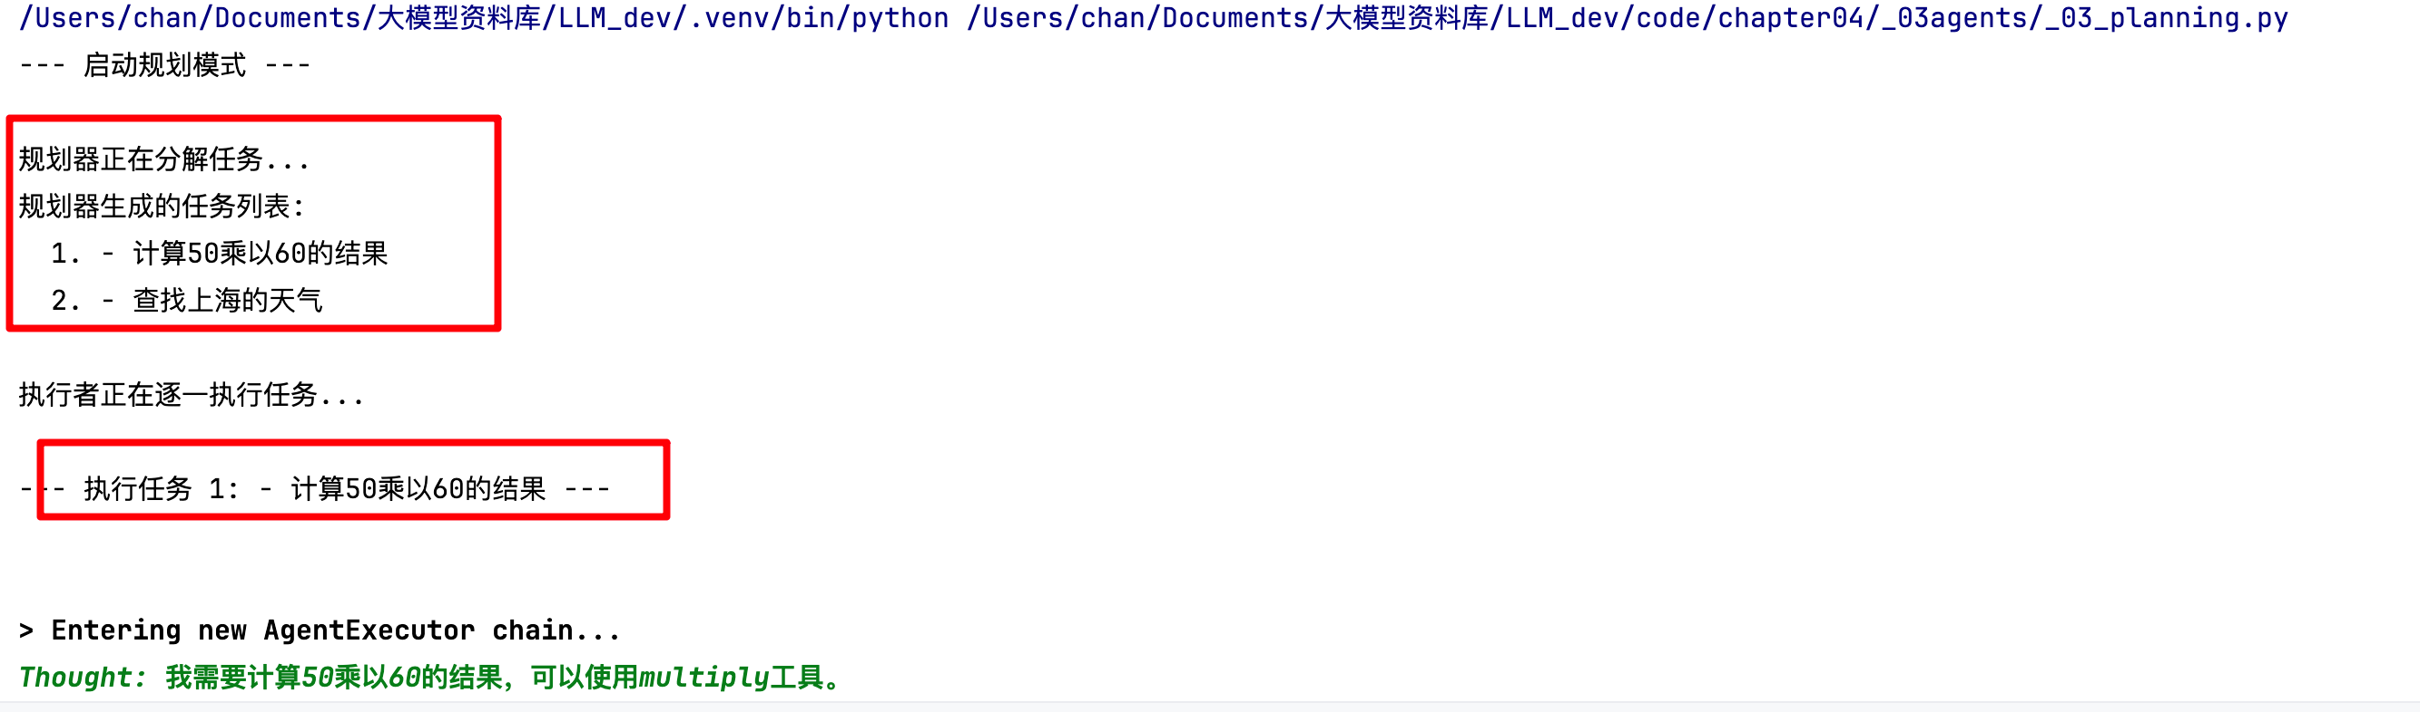

3.5 多智能体模式 (Multi-agent Pattern)
对于极其复杂的系统性任务，单个 Agent 可能难以胜任。这时，可以设计多个具有不同角色和能力的 Agent，让它们协同工作。
核心精髓： 多智能体模式是Agentic思想的终极体现，它模拟了人类团队协作的工作方式。它不再依赖一个Agent单打独斗，而是创建多个具有不同专长的Agent，让它们各司其职、相互协作，共同完成一个复杂的任务。尽管多智能体模式功能强大，但实现时需要解决Agent间的通信效率、任务冲突等问题，这对系统设计提出了更高要求。
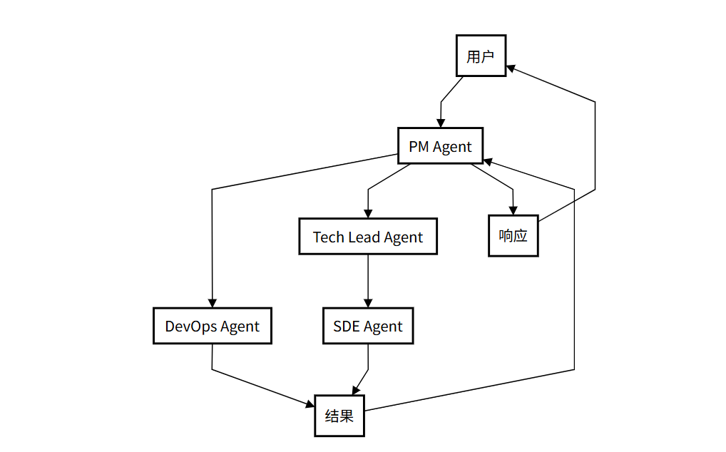
以下是该模式的⼯作流程介绍：
- 用户问问题：你提个大需求（比如开发一个软件项目）。
- PM Agent：项目经理 Agent 分析需求并分配任务（协调整个团队）。
- 委托任务：任务交给 DevOps 和 Tech Lead（DevOps 负责运维，Tech Lead 负责技术领导）。
- 执行任务：DevOps（处理部署和测试） 和 SDE（编写代码）干活（具体实施任务）。
- 结果汇总：大家干完后，把结果汇报给 PM Agent（统一收集反馈）。
- 交给你：PM Agent 整合所有结果，给你最终答案（交付完成的项目）。
这个流程通过多个智能体协作，模拟真实团队工作，确保复杂任务高效完成。

应用场景示例：
- 自动化软件开发团队：
- 项目经理 Agent: 负责理解用户需求，并将其分解成具体的开发任务。
- 程序员 Agent: 接收任务，编写代码。
- 测试工程师 Agent: 编写测试用例，对程序员 Agent 写的代码进行测试，并报告 Bug。
- 代码审查员 Agent: 审查代码质量和规范性。
- 协调者 (Orchestrator): 负责在这些 Agent 之间传递信息、分配任务，确保整个团队高效协作，最终交付一个完整的软件功能。
Python
#!/usr/bin/env python
# -*- coding: utf-8 -*-
"""
@Author : Vincent
@Time : 2025/11/12 18:23
@File : _05_multi_agent.py
@Function :
"""
import os
from langchain_core.prompts import (ChatPromptTemplate, MessagesPlaceholder,
SystemMessagePromptTemplate,
HumanMessagePromptTemplate) # 导入所有必需的 Prompt 类
from langchain_openai import ChatOpenAI
from langchain_core.tools import tool
from langchain.agents import AgentExecutor, create_tool_calling_agent
# from langchain.agents import create_agent
from langchain_core.output_parsers import StrOutputParser
# 1.2 初始化 LLM
llm = ChatOpenAI(
model=os.getenv("MODEL"),
api_key=os.getenv("API_KEY"),
base_url=os.getenv("BASE_URL"),
temperature=0.8,
max_tokens=300
)
# --- 步骤2: 定义工具 ---
# 2.1 计算工具
@tool
def multiply(a: int, b: int) -> int:
"""用于计算两个整数的乘积。
参数:
a (int): 第一个整数。
b (int): 第二个整数。
"""
print(f"\n[计算专家] -> 正在执行乘法: {a} * {b}")
return a * b
@tool
def add(a: int, b: int) -> int:
"""用于计算两个整数的和。
参数:
a (int): 第一个整数。
b (int): 第二个整数。
"""
print(f"\n[计算专家] -> 正在执行加法: {a} + {b}")
return a + b
# 2.2 信息查询工具
@tool
def search_weather(city: str) -> str:
"""用于查询指定城市的实时天气。
参数:
city (str): 要查询天气的城市名称。
"""
print(f"\n[信息专家] -> 正在查询天气: {city}")
if "深圳" in city:
return "深圳今天是晴天，气温25摄氏度。"
elif "上海" in city:
return "上海今天是阴天，有小雨，气温22摄氏度。"
else:
return f"抱歉，我没有'{city}'的天气信息。"
@tool
def get_current_date() -> str:
"""用于获取当前日期。"""
print("\n[信息专家] -> 正在获取当前日期...")
import datetime
return datetime.date.today().strftime("%Y年%m月%d日")
# --- 步骤3: 创建两个独立的 Agent ---
# 3.1 创建“计算专家” Agent
math_tools = [multiply, add]
# 创建完整的 Tool Calling Prompt
# 这包括一个系统消息，一个用户消息占位符，以及一个 Agent 中间思考过程的占位符。
math_prompt = ChatPromptTemplate.from_messages([
SystemMessagePromptTemplate.from_template("你是一个强大的数学计算专家，可以访问和使用各种数学工具。"),
HumanMessagePromptTemplate.from_template("{input}"),
MessagesPlaceholder(variable_name="agent_scratchpad")
])
# math_executor = create_agent(llm, math_tools, math_prompt)
math_agent = create_tool_calling_agent(llm, math_tools, math_prompt)
math_executor = AgentExecutor(
agent=math_agent,
tools=math_tools,
verbose=True
)
# 3.2 创建“信息专家” Agent
info_tools = [search_weather, get_current_date]
# 手动创建完整的 Tool Calling Prompt
info_prompt = ChatPromptTemplate.from_messages([
SystemMessagePromptTemplate.from_template("你是一个强大的信息查询专家，可以访问和使用各种查询工具。"),
HumanMessagePromptTemplate.from_template("{input}"),
MessagesPlaceholder(variable_name="agent_scratchpad")
])
# info_executor = create_agent(llm, info_tools, info_prompt)
info_agent = create_tool_calling_agent(llm, info_tools, info_prompt)
info_executor = AgentExecutor(
agent=info_agent,
tools=info_tools,
verbose=True
)
# --- 步骤4: 协调和总结工作流 ---
def multi_agent_workflow(query: str, math_task: str, info_task: str):
print("--- 启动多智能体协作流程 ---")
print(f"\n用户原始请求: {query}")
# 4.1 让“计算专家”执行任务
print("\n[主程序] -> 将任务分配给计算专家...")
math_result = math_executor.invoke({"input": math_task}).get("output")
print(f"\n[主程序] -> 计算专家返回结果: {math_result}")
# 4.2 让“信息专家”执行任务
print("\n[主程序] -> 将任务分配给信息专家...")
info_result = info_executor.invoke({"input": info_task}).get("output")
print(f"\n[主程序] -> 信息专家返回结果: {info_result}")
# 4.3 使用 LLM 进行最终结果总结
print("\n[主程序] -> 使用大模型进行最终总结...")
summarize_prompt = ChatPromptTemplate.from_messages([
("system", "你是一个善于总结和整合信息的助手。请根据以下信息，为用户原始请求生成一个完整的回答。"),
("human",
f"用户请求: {query}\n\n计算结果: {math_result}\n\n信息查询结果: {info_result}\n\n请整合以上信息，生成一个连贯的最终回答。")
])
summarize_chain = summarize_prompt | llm | StrOutputParser()
final_answer = summarize_chain.invoke({"query": query})
print("\n--- 协作流程已完成！---")
print(f"最终综合回答:\n{final_answer}")
return final_answer
# --- 步骤5: 运行并测试 ---
if __name__ == "__main__":
# 定义用户原始请求和分配给每个Agent的子任务
original_query = "请先计算 25 乘以 4，然后告诉我深圳今天的天气和当前日期。"
math_task = "计算 25 乘以 4"
info_task = "查询深圳今天的天气和当前日期"
# 启动工作流
multi_agent_workflow(original_query, math_task, info_task)
输出结果：

3.6 Agent 模式的演进关系
上述5种模式构成了一个从简单到复杂的演进阶梯：
Tool Use (基础) -> ReAct (核心循环) -> Planning (宏观规划) -> Reflection (质量保证) -> Multi-Agent (规模化协作)
- ReAct 是 Tool Use 的规范化和显式化，让工具使用变得有迹可循。
- Planning 是在执行多个 ReAct 循环之前的高层战略制定。
- Reflection 是对 ReAct 或 Planning 执行结果的检查与优化。
- Multi-Agent 是将多个可能使用上述所有模式的 Agent 组织起来，形成一个系统。
通过上述的agent模式的演进过程，它清晰地指明了“如何一步步构建一个更强大的 Agent”。

TIPS:
一个真正强大的 Agent 系统，并不会只使用其中一种模式。它会根据任务的复杂性，灵活地将这些模式组合起来。例如，一个 Agent 面对一个复杂问题时，可能会先启动规划模式来分解任务，然后将子任务交给一个使用 ReAct 模式的执行者，而这个执行者在执行过程中又会调用各种工具，并在遇到困难时启动反思模式来修正自己的策略。
这种组合和嵌套的能力，正是 Agentic 系统能够处理现实世界中各种复杂任务的关键。

4. Agent的呈现形式
当前基于大模型的AI Agent的呈现形式对比：
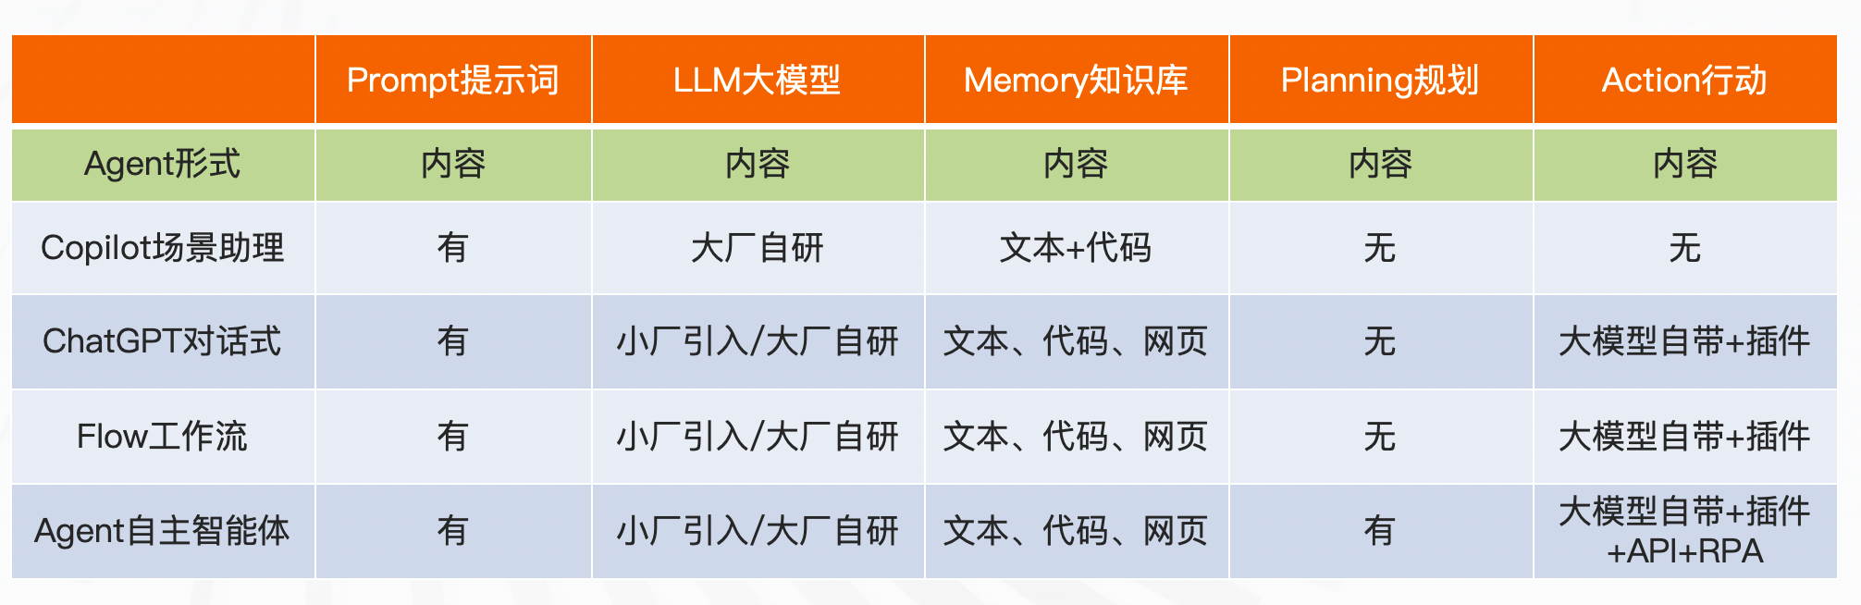

5. Agent与传统软件的区别
AI Agent将使软件架构的范式从面向过程迁移到面向目标
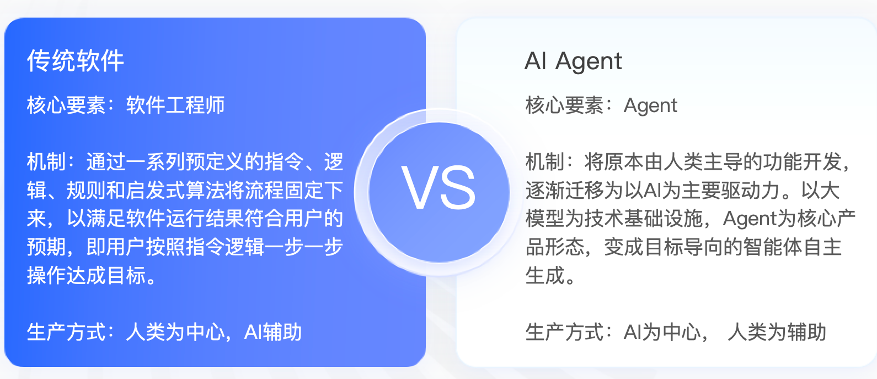
传统软件的架构只能解决有限范围的任务，AI Agent的架构则可以解决无限域的任务

6. Agent常用的开发工具

6.1 低代码平台
低代码平台是开发agent常用的工具。常用的低代码平台包括
- Coze
- Dify
- n8n
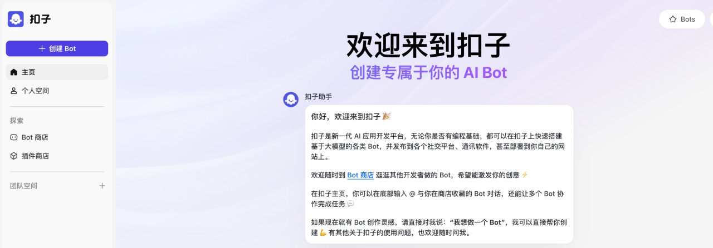

6.2 AutoGen
一个面向多Agent系统的开源框架，可通过多个代理进行对话以解决任务，实现LLM应用程序的开发。AutoGen代理是可定制的、可对话的 ，并且能够无缝地允许人类参与。
访问地址：https://github.com/microsoft/autogen
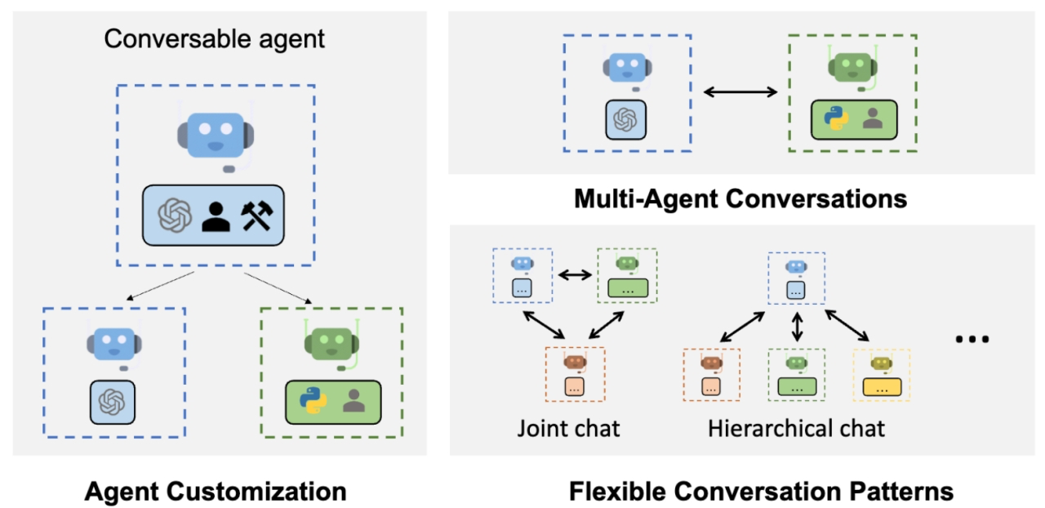

6.3 LangChain系列框架
一个用于构建AI应用的开源框架,其中的Agents模块支持开发基于大模型的AI Agent。它提供了Agent管理、记忆模块、工具集成等能力。langchain系列框架还包括构建智能体的LangGraph，以及测试与部署平台LangSmith等工具。
- Deepagents：构建复杂任务的框架
- Langchain：构建智能体应用的框架
- LangGraph：构建复杂智能体的框架
- LangSmith：提供智能体的测试与部署
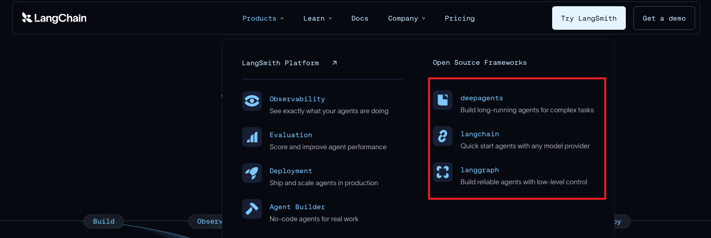
访问地址：https://github.com/langchain-ai/langchain
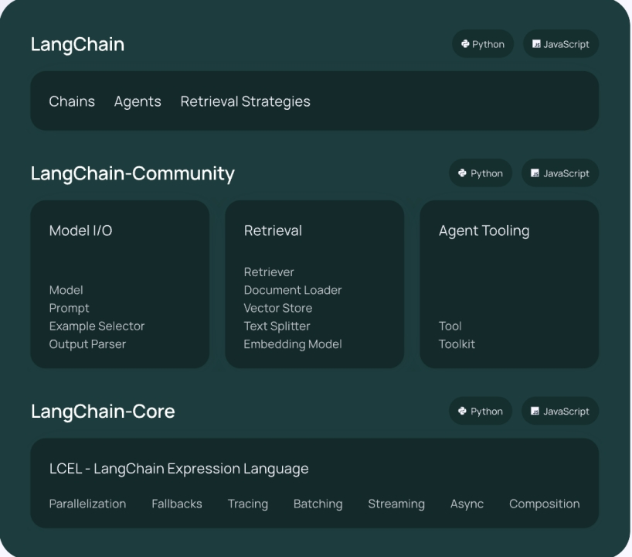

6.4 CrewAI
建立在LangChain之上的一个框架,旨在支持构建由多个AI智能体(Agent)组成的协作系统。
访问地址：https://github.com/joaomdmoura/crewAI
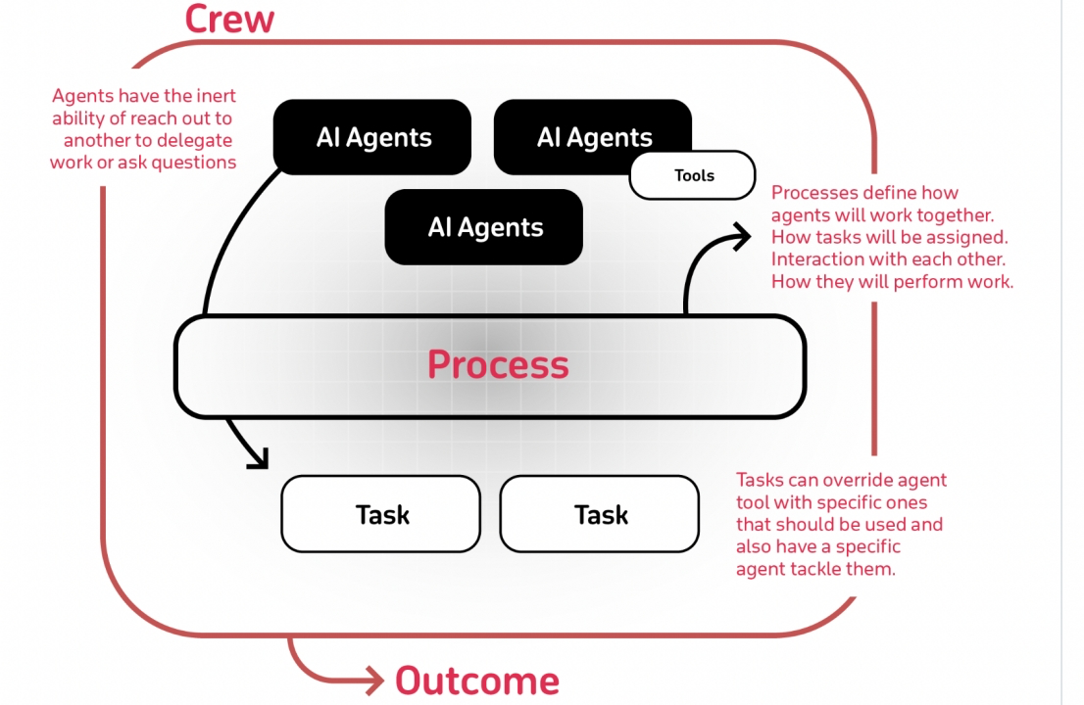

6.5 CAMEL
一种多智能体的开发框架，实现并支持多种类型的智能体、任务、提示词、模型和模拟环境。
github地址：https://github.com/camel-ai/camel/tree/master
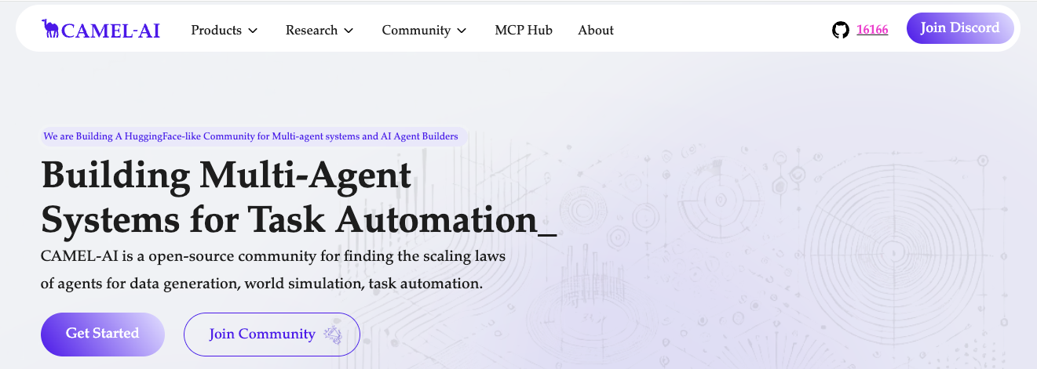

6.6 各厂商的平台
- 阿里的百炼平台
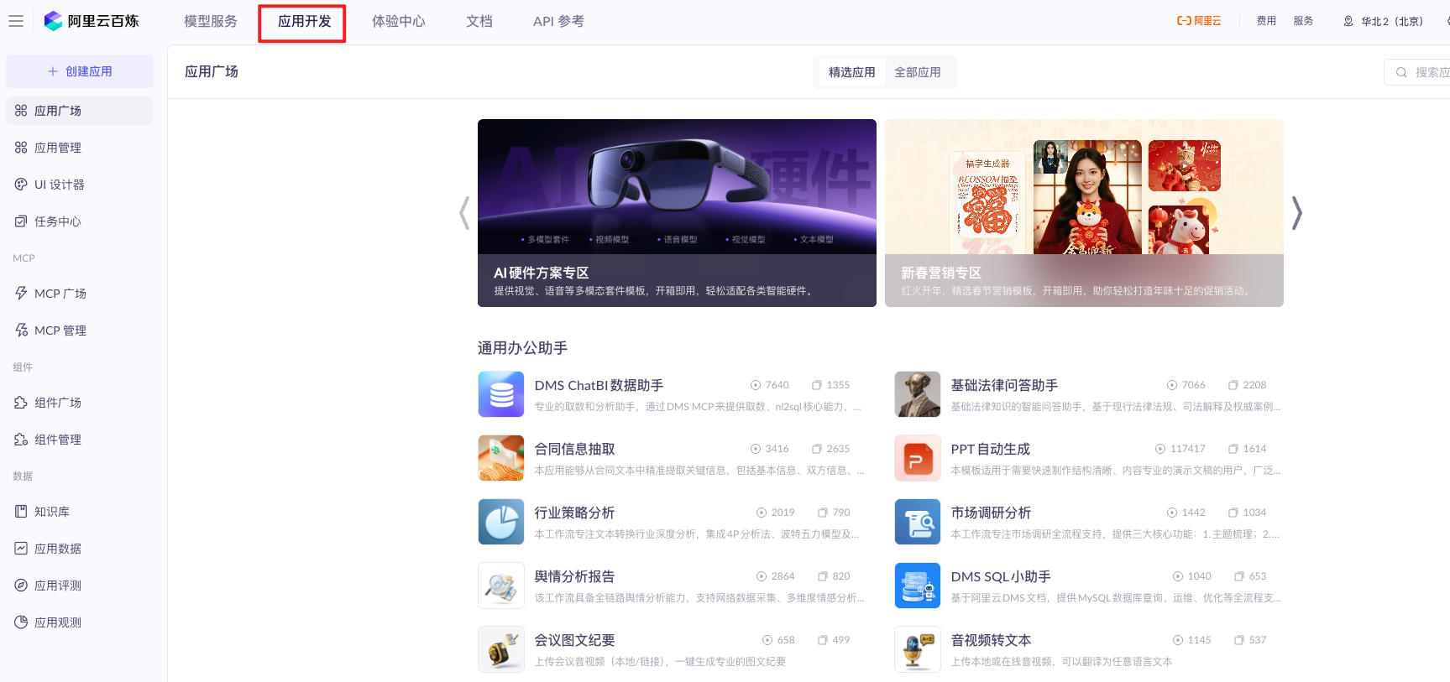
- 百度 AgentBuilder
一款智能体开发工具,旨在让每个人和组织都能开发AI Agent。它提供了构建、训练和部署AI Agent的全流程支持。
访问地址：https://agents.baidu.com/center
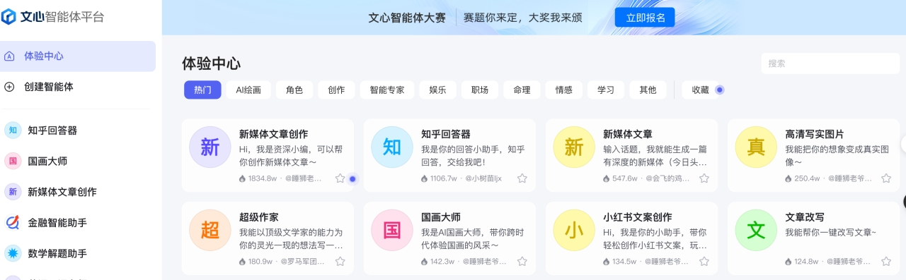

7. 总结
本章内容重点介绍了agent的基本概念，读者需要：
- 掌握什么是agent
- 了解什么是agentic
- 知道agent的五种模式
- 知道agent开发的常用工具

